**別紙１　＜埼玉県統計グラフコンクール応募用ラベル＞**

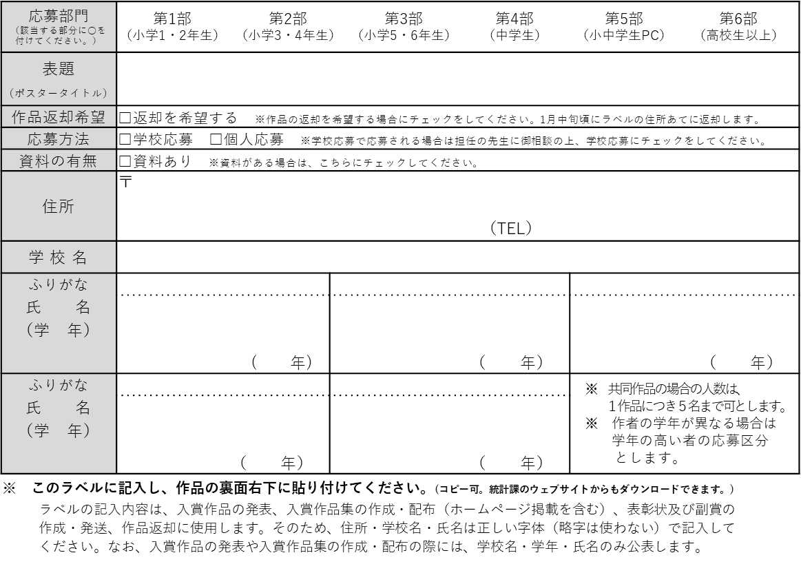

**別紙１　＜埼玉県統計グラフコンクール応募用ラベル＞**

